Imię i nazwisko: ………………………………………………………………….
Karta pracy – Czytamy plany i mapy

1. Uzupełnij schemat. Wpisz w puste miejsca nazwy elementów, które znajdują się na planach i mapach.

Elementy planu i mapy

2. Na podstawie fragmentu planu wykonaj polecenia.

a) Podaj nazwy obiektów oznaczonych cyframi 1. 2. 3.
1. ……………………………………… 2. ………………………………………….. 3. …………………………………………….
b) Napisz nazwę ulicy, przy której znajduje się przystań. …………………………………..
c) Podaj liczbę urzędów pocztowych przedstawionych na planie. ………………………….
d) Napisz, czy na planie jest więcej niż sześć hoteli. ………………………………………..
e) Napisz, ile muzeów można odwiedzić, idąc ulicami Długi Targ i Długą.
………………………………………………………………………………………………..
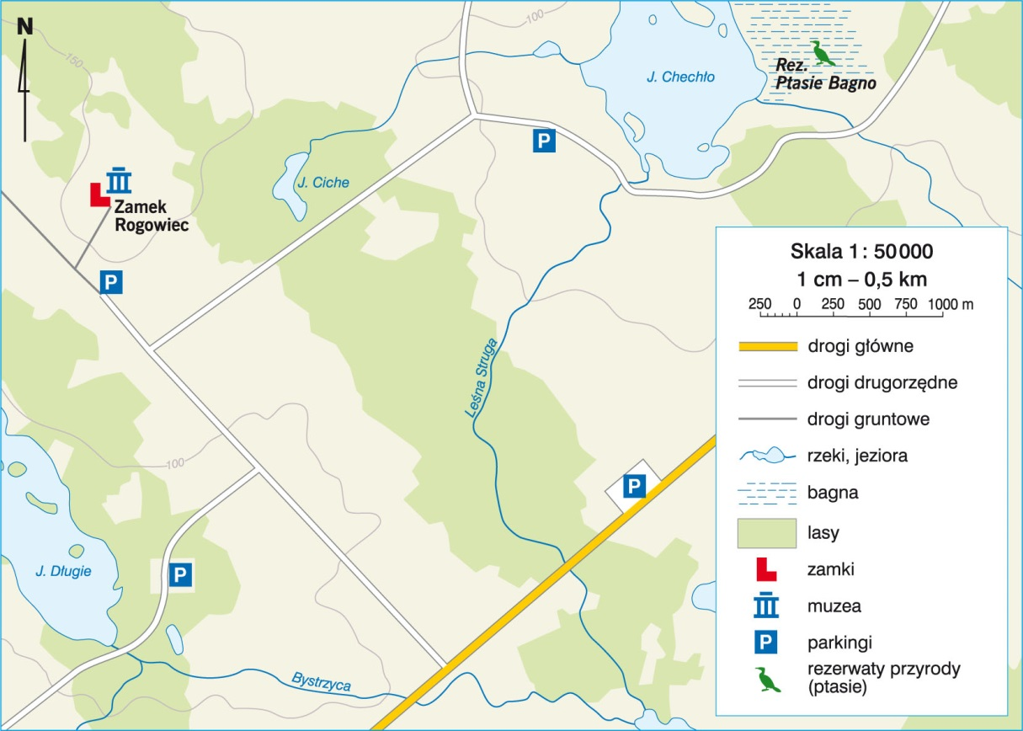
3. Wyobraź sobie, że twój wujek, który uwielbia obserwować przyrodę, a szczególnie ptaki, zabrał cię na wycieczkę. Chciał pokazać ci wschód Słońca i miejsca, gdzie ptaki zakładają gniazda. Na podstawie tekstu i mapy wykonaj polecenia.

a) Pierwszy postój zrobiliście na dużym parkingu przy głównej drodze. Otocz to miejsce
na mapie kółkiem.
b) W dniu waszej wycieczki Słońce wschodziło niemal dokładnie na wschodzie. Aby obserwować wschód Słońca nad jeziorem, trzeba być na jego zachodnim brzegu. Zaznacz na mapie parking w pobliżu tego jeziora, z którego brzegu można obejrzeć wschód Słońca.
c) Narysuj na mapie trasę, jaką musicie pokonać drogami z dużego parkingu na wybrany
parking w pobliżu jeziora.

4. Przyporządkuj podane informacje do planu lub mapy. Uwaga! Jedna informacja pasuje do obu haseł.
Obraz ogromnego obszaru widzianego z góry, narysowany
np. na papierze.
Obraz niewielkiego przedmiotu widzianego z góry,
przedstawiony np. na papierze.
Wymiary przedstawionego obszaru są pomniejszone
nawet kilka milionów razy.
Plan
Mapa

